Анализ проведенного мероприятия
от 18.02.2017 год

(провели – М.Лагутина, Т.Халиков)

На коучинге присутствовали 11 учителей. Система оценивания в учебном процессе уникальна, так как является тем гибким инструментом в руках опытного педагога, тем фактором, который двигает весь школьный процесс. Оценивание –это механизм осуществления диагностической связи между учеником, учителем и родителями. Для учителя важно,как с помощью оценки не погасить интерес к предмету,а наоборот, мотивировать ученика к обучению. Оценка должна стать инструментом в руках учителя, который будет направлять, открывать новые возможности ученику на пути познания . На данном коучинге все цели и задачи совпали с ожидаемым результатом. На первом этапе занятия удалось создать благоприятную психологическую обстановку в группах с помощью позитивной физкульминутки. Участники были разделены на 3 группы по цвету шляпок. После знакомства с темой занятия было предложено заполнить таблицу «ЗХУ». Как «Мозговой штурм» мы использовали проблемные вопросы: «Что такое оценивание? Необходимо ли оценивание в учебном процессе?» Затем участникам необходимо было нарисовать бабочку и произвести самооценивание и взаимооцениваие. Оценить нужно было по пятибальной системе, обосновать оценку.
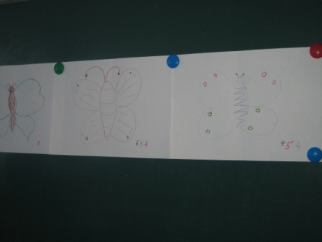
«Все ли довольны полученной оценкой?- был задан вопрос. Возникли разногласия среди групп. Педагоги пришли к выводу, что перед тем, как начали рисовать бабочку, необходимо было знать, что будет оцениваться при проверке (например, цветовая гамма, расположение на листе и т.д). Таким образом мы подвели участников коучинга к теме занятия. Теоретический материал был представлен в виде презентации, где изложены основные понятия видов оценивания в учебном процессе (Программа второго (основного) уровня). Для групповой работы участникам было предложено разработать критерии оценивания для своего предмета по проверке домашнего задания. Педагоги сообща разработали критериии и защитили свои постеры.
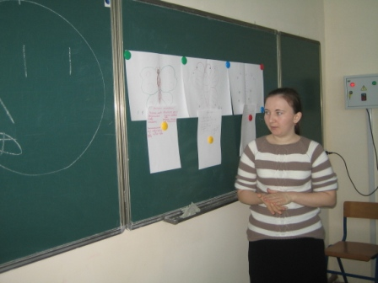
Мы задали вопросы участникам выступления, запланированные по плану. Возникла дискуссия, в ходе которой педагоги предложили варианты разработки критериев. Участники пришли к выводу, что эффективность выработки критериев зависит от гибкости и профессионализма педагога, от специфики предмета и учебных заданий. Наконец, значимости критериального оценивания в учебном процессе. Успешность и улучшение объективности оценивания зависит от совершенствования навыков у педагогов в тандеме с учащимися. Коллективная выработка критериев позволяет формировать положительную мотивацию к обучению и влияет на качество знаний. На коучинге были рассмотрены различные подходы к оцениванию учебных достижений школьников, сами участники показали эти подходы в ходе заданий.. Участники коучинга научились разрабатывать критерии оценивания, что подтверждает обратная связь полученная в конце занятия. В дальнейшем планируем продолжить тему оценивания, учитывая проблемы каждого педагога в этом вопросе.
